Schule und Gemeinde Amtzell freuen sich über die Spende der Firma Multec
Die Faszination für 3D-Drucktechnik an junge Generation weitergeben
Riedhausen/Amtzell, 14.05.2014. Am 14. Mai 2014 überreichten Petra Rapp und Manuel Tosché, die Gründer der Multec GmbH, einen 3D-Drucker im Wert von 1.747,00 Euro an das Ländliche Schulzentrum (LSZ) Amtzell. Rektor Roland Titel nahm den Drucker im Beisein von Konrektorin Barbara Gaus, Hauptamtsleiterin der Gemeinde Amtzell Bettina Haller und zweier Fachlehrer für Technik in Empfang. Roland Titel drückte seinen Dank aus: „Wir freuen uns sehr über die großzügige Spende“, und erläutert, „Der 3D-Drucker ergänzt in hervorragender Weise den Technikbereich des Ländlichen Schulzentrums Amtzell und erweitert die vorhandene Ausstattung mit CNC- und CAD Geräten. Vor allem wird es nun möglich sein, Schüler der Klassen acht bis zehn in dieser neuen modernen Technologie zu unterrichten.“
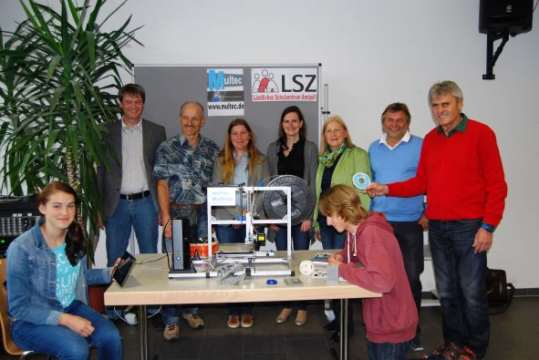
Bild 1: Multec überreicht den 3D-Drucker an die Schulleitung und Lehrer des Schulzentrums Amtzell.
Petra Rapp ging in Amtzell zur Schule und möchte mit der Spende einen Beitrag dazu leisten, der jungen Generation die neue 3D-Drucktechnologie näher zu bringen und zukunftsträchtige Kenntnisse zu veranschaulichen. „Soziales Engagement ist wesentlicher Bestandteil unserer Unternehmenskultur und wir halten es für wichtig, dass neue Technologien vielen zugänglich gemacht werden“, erklärte Petra Rapp..
Bildungspartnerschaft: Einblick in moderne Berufe
Mit diesem 3D-Drucker der neuesten Generation eröffnen sich für die Amtzeller Schule vielfältige Unterrichtsmöglichkeiten, um in das moderne Berufsleben einzuführen. Besonders freute sich Schulleiter Roland Titel über die neue Bildungspartnerschaft mit der Firma Multec: „Dadurch ist ein vielschichtiger Austausch mit dieser innovativen Firma möglich.“ In Vertretung von Bürgermeister Clemens Moll bedankte sich Frau Hauptamtsleiterin Bettina Haller für die Spende. Die Vorbereitung auf zukünftige berufliche Anforderungen ist eine besonders wichtige Aufgabe der Amtzeller Schule.
Der enge familiäre Bezug von Petra Rapp zum Schulzentrum Amtzell war ein wichtiger Aspekt, das LZS für die Spende auszuwählen. Die ganze Familie war mit der Schule verbunden: sie war Schülerin, ihr Vater baute einst als Rektor die Schule zu einer Ganztags-Werkrealschule auf und ihre Mutter unterrichtete.
Bei dem Drucker handelt es sich um das aktuelle Modell Multirap Pro Touch mit einem Touch Tablet zur Bedienung, so dass die Schüler sehr schnell Freude an der Arbeit mit dem Drucker haben werden.
(2.464 Zeichen inkl. Leerzeichen)
Über Multec
Die Multec GmbH ist auf die Entwicklung und Herstellung von 3D-Druckern spezialisiert. 3D-Drucker von Multec zeichnen sich durch ihre dauerhafte Präzision und stabile Konstruktion aus. Das Gründungsteam Petra Rapp und Manuel Tosché, beide Maschinenbauingenieure, stellen höchste Ansprüche an ihre eigenen Entwicklungen und setzen Komponenten aus dem professionellen Maschinenbaubereich ein. Die Bauteile werden überwiegend in Deutschland, möglichst in der Region, hergestellt und gefertigt. In Bezug auf die Kunststoffe arbeitet Multec an der Entwicklung umweltfreundlicher Materialien. Die 3D-Drucker der Serie Multirap sind multifunktional und erweiterbar. Sie erschließen dem Anwender weitere Einsatzbereiche wie Gravieren und Fräsen. Der Vertrieb von Filament sowie Druckerzubehör ist ein weiterer Geschäftsbereich der Multec GmbH mit Sitz in Riedhausen. 2011 als Einzelunternehmen gegründet, firmiert Multec seit 2013 als GmbH.
Text- und Bilddownload (digitale Pressemappe)
http://www.aha-kommunikation.de/22701/53826.html
Personen auf dem Bild, zweite Reihe von links nach rechts:
Multec Geschäftsführer Manuel Tosché, Techniklehrer Herbert Giraud (LSZ), Multec Geschäftsführerin Petra Rapp, Hauptamtsleiterin der Gemeinde Amtzell Bettina Haller, Konrektorin Barbara Gaus (LZS), Rektor Roland Titel (LSZ), Techniklehrer Ferdinand Mähr (LSZ).
Kontakt zu Multec:
Multec GmbH, Hauptstraße 11, D- 88377 Riedhausen
Telefon: +49 7587 95038-0, Fax: +49 7587 95038-20
kontakt@multec.de; www.multec.de
Pressekontakt:
AHA! Kommunikation, Dipl. Wirt. Ing. (FH) Alexandra Kreis
Kaltenberger Str. 69, D-88069 Tettnang, Tel.: +49 7542 9396690
aha@aha-kommunikation.de, www.aha-kommunikation.de
Der Abdruck ist honorarfrei. Über ein Belegexemplar freuen wir uns sehr.

